2016年度 卒業プロジェクト

「自家用車におけるインターネットに接続された

車載パーソナルアシスタントHMIの研究」

“Internet-connected In-Vehicle Personal Assistant HMI (Human Machine Interface) for Private Vehicle”

増井俊之研究会

学籍番号: 71346711　環境情報学部４年　名児耶均基

目次

第一章 研究背景と目的 3

1.1. 研究背景 3

1.2. 研究目的 3

1.3. 本文書の構成 3

第二章 先行事例および関連研究 5

2.1. 先行事例・関連研究 5

2.1.1 カーセキュリティ分野 5

2.1.2 インフォテイメント分野 5

2.2. 本研究の新規性と予想される効果について 6

第三章 システムの提案と実装 7

3.1. システムの概要 7

3.2. システムの構成 8

3.3. システムの実装 9

3.3.1 Twitterのタイムライン監視 9

3.3.2 カーセキュリティ機能 10

3.3.3 位置情報の参照機能 10

第四章 評価 11

4.1. 評価と考察 11

第五章 結論 12

5.1. 本研究によって得られた成果 12

5.2. 今後の課題と展望 12

謝辞 13

参考文献 14

# 研究背景と目的

## 研究背景

近年、希少価値の高まっている旧式のスポーツカー等を狙った盗難事件が多発しており、イモビライザー[1]等の盗難防止装置の付いていない車両は、特に駐車中の車両盗難やいたずらが不安材料である。

旧式のスポーツカー等を所有するような車が好きな人間にとって、マイカーは言わば家族や恋人のような存在であり、車と常に繋がっているような安心感のようなものがあればそのような不安は払拭されると考えられる。

しかしながら、市場に出回っているカーセキュリティ装置は高価であり、更に取り付けにも専門知識を要する。いたずらや窃盗行為の振動や犯人の接近を検知して警報音を出すような物が多く、万が一車両を盗難されてしまった場合は為す術がない。また、GPSを用いて愛車の位置情報を参照したり、PHS/3G等のデータ通信回線を用いて異常を通知したりするものは一部のハイエンドモデルに留まる上、月額料金や位置情報の参照の度に料金を請求されるというのが現状だ。

小型で安価なコンピューターやセンサー類が手に入るようになっており、それらを組み合わせて応用すれば、既存の物と比較して更にスマートでインタラクティブなカーセキュリティ装置を実現できるのではないかと考えた。

## 研究目的

本研究では、自家用車における独自のヒューマンマシンインタフェース（HMI）を設計・実装することにより、主にいたずらや窃盗行為に対する不安を低減し、車と繋がっているような安心感を生み出すことで、より快適なカーライフを送ることが出来るようにすることが目的である。具体的には、自家用車に、センサー等を接続した小型のコンピューターを設置し、いたずらや窃盗行為を所有者に通知する。また、所有者がHMIと対話することのできる機能を用いて、所有者がHMIの盗難通知をオン・オフしたり、所有者からの問いかけに対しても、HMIが車両の位置情報の情報等を返したりする。

## 本文書の構成

本稿では、第一章にて本研究の背景と目的について述べた。第二章では、先行事例および関連研究、この研究の新規性と予想される効果について論ずる。第三章は、具体的なシステムの提案と実装方法を論述する。第四章では、評価および考察を行い、第五章では本研究の総括をする。

# 先行事例および関連研究

## 先行事例・関連研究

本研究と関連する自動車におけるセキュリティの分野や、インフォテイメントシステムにおける擬人化エージェントの先行事例や研究を紹介する。

### カーセキュリティ分野

市販のカーセキュリティ装置の多くは、前述のように、いたずらや窃盗行為の振動や犯人の接近を検知して警報音を出すような物に留まる。加藤電機「HORNET 370V」「NEW iVIPER」等、一部メーカーの高価なモデルには、GPSとPHS/3G等のデータ通信回線を用いた、異常の通知機能・位置情報の参照機能を搭載したものがある。

また、警備会社の提供する「ココセコム」と呼ばれるサービスにも、愛車に機器を取り付けて位置情報を参照できるものがある。

いずれにしても通信サービスの月額使用料や位置情報取得にも都度料金がかかる。また、機器の取り付けにも専門的な知識と複雑な配線作業が求められるため、導入が難しいのが難点である。

### インフォテイメント分野

スマートフォンやパーソナルコンピュータの分野でAppleの「Siri」やMicrosoftの「Cortana」のような擬人化された一般消費者向けボットが増えている[2]ように、自動車のインフォテイメントシステムの分野においてもパーソナルアシスタント機能が増えている。例えば、BMWのインフォテイメントシステムである「iDrive」には、「スピーチ・コントロール」機能があり、自然言語処理やAIを利用したナビゲーションの設定や音楽の選曲、タイヤの空気圧やオイルの状態などの車両コンピューターの情報を参照することも可能[3]となっている。また、アフターマーケットの商品では、ユピテル社のGPS&レーダー探知機「Lei03」では、「霧島レイ」というキャラクターが音声案内を通して、ゲーム感覚で安全運転をサポートする[4]という商品も販売されている。

このような、デジタルボットを介した対話型のユーザー体験が増えているのは、デジタルボットが機械の操作を簡単にするだけでなく、まるで人物とコミュニケーションをとっているような体験を作り出すからである。愛知教育大学の齋藤ひとみが、「人物的な特徴を持ったキャラクターである擬人化エージェントを用いることで，ユーザに対してより魅力的に説明や説得ができる可能性があると期待されている」[5]と述べるように、味気のない機械に「人間らしさ」を付加することで、便利さと親近感を生み出す手法と言えよう。

## 本研究の新規性と予想される効果について

本研究のHMIでは、センサーや通信モジュールを取り付けた小型軽量ボードコンピューターを車内に設置する方式を用いる。この方法では、常時電源を車両側ヒューズ等から供給するだけで良いため、既存のカーセキュリティと比較して導入が非常に簡単である。また、車両に依存しない外付けのシステムであるため、旧式の自動車にも導入が簡単であり、手軽にセキュリティを向上させる手法としての利用価値は非常に高いと考えられる。そして、近年増えているMVNOの格安SIMカードや、「SORACOM Air」等のIoTデバイス向けのデータ通信SIMを活用すれば、前述のような既存のカーセキュリティと比較して位置情報の取得にかかる通信料金を安価に実現することができるだろう。

機械的なプロダクトを擬人化したキャラクターのイメージがあると愛着が湧くというのは音声合成ソフトウェアVOCALOID「初音ミク」の成功を見ても明らかである。また、自動車の車種やパーツの擬人化は、ゲームアプリ「車なごコレクション」や、トヨタの「PRIUS! IMPOSSIBLE GIRLSプロジェクト」等のように商業的に展開されるまでになっているが、特定の人間の愛車自体を擬人化したものはイラスト投稿サイトのpixivなどに少数見られる程度であり、愛車の擬人化キャラクターがどのような心理的効果をもたらすのかも調査すべき点であろう。

Twitter等のSNSプラットフォームを介して自分の車と対話するHMIはかつて存在せず、新規性が高い。この方式には、サーバーを自分で用意することが必要ないというメリットもある。自動車という機械を擬人化し、インターネットと接続し、いつでも車両の位置情報やいたずら・窃盗行為の兆候を知ることのできる機能を持たせることで、ユーザーの不安の低減とマイカーへの愛着心を生み出し、より快適で安心感のあるカーライフを送ることが出来るようになると本研究では期待している。

# システムの提案と実装

## システムの概要

このシステムでは、自家用車の車内に小型軽量ボードコンピューターを設置し、愛車に異常があれば、その旨をインターネット経由で持ち主に通知し、GPSで取得した車両の位置情報を参照できるようにする。

システム（ボット）と持ち主間の対話にはTwitterを使用し、加速度センサーを用いた車両のいたずら・盗難の兆候を検知する機能のオン・オフ、および位置情報の参照をリプライのツイートによって実現する。

今回のHMIではマイカーを擬人化し、パーソナルアシスタントとして愛車の様子を見守るという設定にした。擬人化のイメージをわかりやすくするために、オリジナルキャラクターを用意した。著者の名前である「均基（まさき）」と、愛車である「マツダ・RX-8」のエイトを捩り、「真咲エイト」と命名した。以下がそのキャラクターと著者の愛車の写真である。

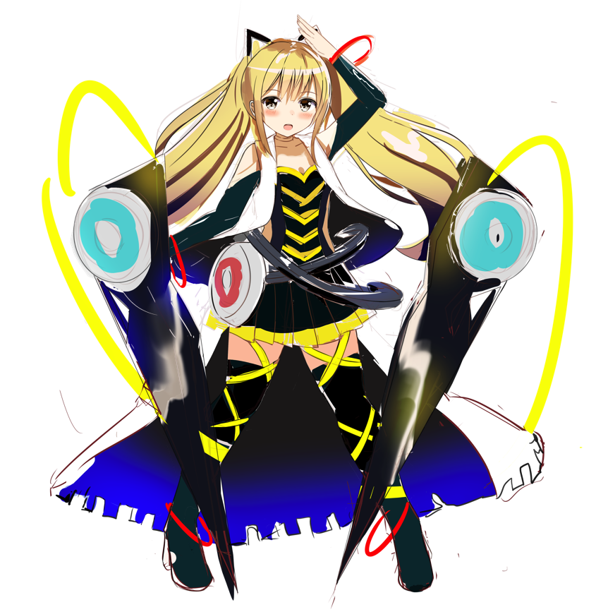

図3.1: 著者の愛車をイメージしたオリジナルキャラクターである「真咲エイト」

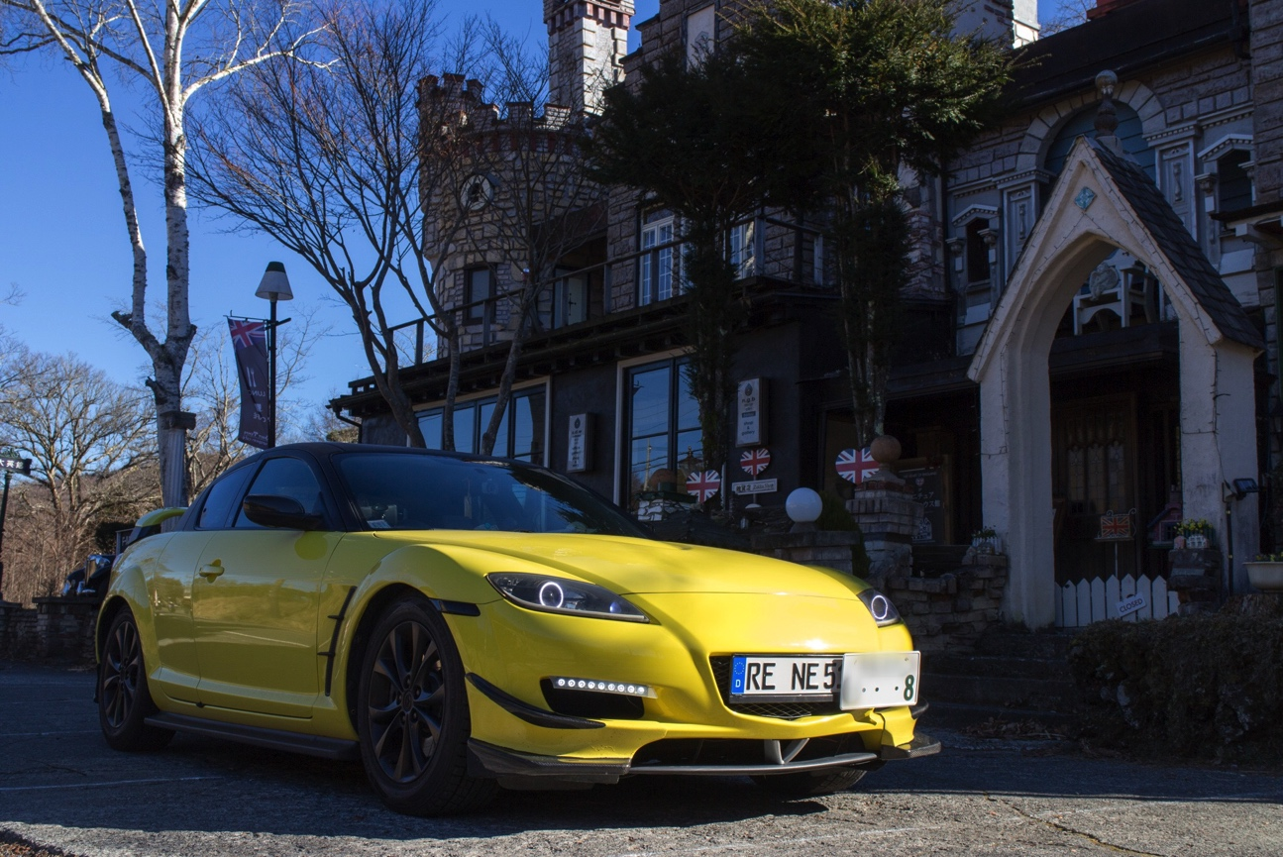

図3.2: 著者の愛車である「マツダ・RX-8」

## システムの構成

ハードウェアのメインボードには、小型軽量ボードコンピューターの「Raspberry Pi 3 Model B」を採用した。インターネットに常時接続するためにHuawei製のUSB接続の3Gデータ通信モジュール「EMOBILE GD03W」を用いた。SIMカードには株式会社インターネットイニシアティブの「IIJmio データ通信専用SIM」を用いた。これにより、月額税抜き900円での運用が可能になる。

車両の位置情報を取得するためのGPSモジュールには、U-blox社の「NEO-6M」を搭載したUART通信が可能なモジュールを使用した。また、受信感度を向上させるためにGPSモジュールに汎用のアクティブアンテナを接続した。Raspberry Pi とGPSモジュールの通信にはGPIOのUARTのシリアル通信を用いている。

車両のいたずら・盗難の兆候を検知するための加速度センサーには、3軸加速度センサーモジュールの「ADXL345」を使用した。Raspberry Pi と加速度センサーモジュールの通信にはI2Cのシリアル通信を用いている。

ソフトウェア環境には、Raspberry Pi Foundationの公式オペレーティングシステムシステムである「Raspbian」の最新版、「Raspbian Jessie with PIXEL」を用いた。そして、ボットプログラムの開発にはPython言語を用いている。

システムの構成図は以下のようになっている。

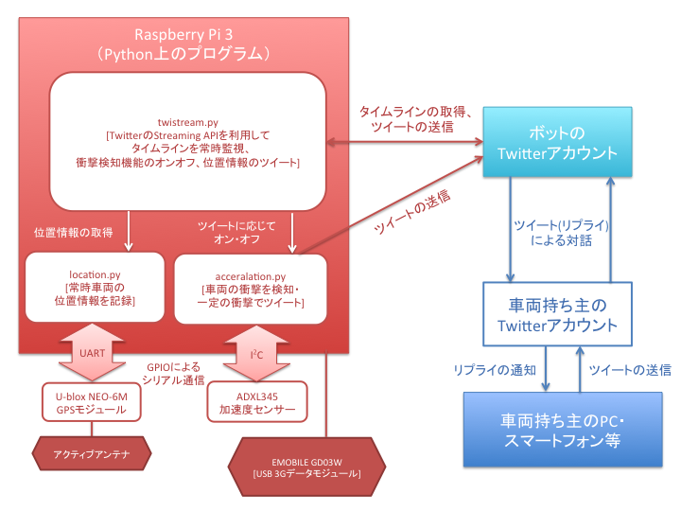

図3.3: システム構成図

なお、実際のHMIは以下の写真のようになっている。

## システムの実装

まず、HMIボット用のTwitterのアカウントとして@raspi_car_secを作成した。

ボットの機能として3つの大きな機能を用意した。以下が各機能の詳細と実装方法である。

### Twitterのタイムライン監視

今回のシステムでは、Twitterを介してユーザーと対話するため、TwitterのStreaming APIを用いて常時リプライの監視を行っている。それを担うプログラムとして、「twistream.py」というメインプログラムを実行している。Python上でTwitterを扱うライブラリとして「TwitterAPI」（https://github.com/geduldig/TwitterAPI)を用いた。メインプログラムを実行すると、同時に後述の位置情報を常時記録する「location.py」を別のスレッドで実行している。

「twistream.py」では、Twitterのリプライを常時Streaming APIで監視しており、特定ユーザー（車両持ち主、今回の場合は著者の大学用のTwitterIDである@knps_sfc）のリプライに含まれる特定の文字列を判定して、所定の動作を行うようになっている。

### カーセキュリティ機能

愛車がいたずらや窃盗行為の脅威にさらされた時の為の通知機能である。Raspberry Piに接続された加速度センサー「ADXL345」を用いて、一定の加速度があれば車両の持ち主にリプライを送信する。これにより、持ち主は素早い初期対応を行うことが可能になる。持ち主がボットに「オン」、「ON」、「on」というワードの入ったリプライを送信することで、「acceralation.py」のスレッドが実行され、この機能を有効化することができる。また、持ち主が「オフ」、「OFF」、「off」というワードの入ったリプライをボットに送信することでこの機能が無効化される。機能のオン・オフの際にはその旨のツイート（リプライ）が持ち主に投稿されるようになっている。Python上でADXL345を扱うライブラリには「ADXLpython」（https://github.com/pimoroni/adxl345-python）を使用している。ADXL345上で0.1秒の間に0.05Gの加速度変化があると持ち主に通知するようにした。これは、センサーの誤検知がなく、ドアを開閉する程度の揺れを取得することが出来る適切なしきい値を測定して決定したものである。

### 位置情報の参照機能

「twistream.py」の実行時に自動起動される「location.py」により、Raspberry Piに接続されたGPSモジュール「NEO-6M」の位置情報を30秒毎にテキストファイルに書き出している。Raspberry Pi上でGPSを扱うアプリケーションとして「GPSD」（https://savannah.nongnu.org/projects/gpsd/）を利用した。「twistream.py」で記録された位置情報を読み込み、持ち主から「位置」、「どこ」というワードの入ったリプライが来ると、位置情報の埋め込まれたツイートを時間と共に持ち主宛に呟く。位置情報のツイートにはTwitter Rest APIエンドポイントのパラメーターである、「lat」に緯度の情報を、「long」に経度の情報を、「display_coordinates」に「true」をそれぞれ付加することで正確な位置情報を投稿している。

# 評価

## 評価と考察

本研究のHMIのボットシステムいつでも自分の愛車の異常を知ることが出来ること、そして位置情報の確認が出来ることによる確かな安心感を得ることが出来た。

そして、セキュリティ機能をオン・オフする度、位置情報を確認する度に、オリジナルキャラクターである「真咲エイト」に和まされた。自分だけのオリジナルキャラクターがアシスタントをしてくれるという優越感があった。

Twitterを用いてボットと対話するのは、著者のようなTwitterのヘビーユーザーには使いやすい方法であったが、手動での認証が少し面倒であったのも事実である。

また、広い駐車場で愛車の場所を知りたいときにも便利であった。しかし、地下駐車場や屋内の駐車場などで正確なGPSの位置情報が取得できないことがあった。

安価で導入の簡単なカーセキュリティとしては非常に便利であるが、いたずらや窃盗を行う者に対する抑止力にはなっていない。アラームなんかがあっても良かったのでは？Twitter上で対話した効果は？

# 結論

## 本研究によって得られた成果

安価で手軽に実装できるカーセキュリティとしての小型ボードコンピューターの車載は効果的

窃盗などを物理的に防ぐことは出来ないが心理的安心感の効果が一番大きいと感じた。そして、異常発生時の素早い初期対応が出来るのは魅力的だと感じる

Twitterでの対話はシンプルでスマートだが、手動のオン・オフは少し煩わしいところがあり、改善点である

愛車を擬人化したオリジナルキャラクターは可愛く、自分専用のパーソナルアシスタントとしてのHMIは優越感があることが分かった。

## 今後の課題と展望

機械学習やAIの機能をパーソナルアシスタントに組み込むことが出来れば面白いと思った。

車両側のデータ等と統合して様々な操作が出来ると嬉しい

今回の実装では、愛車にいたずらや盗難の兆候があるときのみボットから自発的にリプライを送るが、一定時間以上車に乗らないと定期的に愛車が自分にメッセージを送ることなどがあれば、更なる愛車との一体感が生まれ車に乗りたいという気分にさせるのではないかと感じた。

前述のように手動でのセキュリティ機能のオン・オフが面倒であったため、BluetoothのBeaconを用いた近接検知での自動的なセキュリティのオン･オフが出来れば更に便利で快適だったと考えられる

# 謝辞

# 参考文献

齋藤ひとみ. (2015). 擬人化エージェントによるオーバーハードコミュニケーション ： 被説得エージェントの反応の違いについての検討. 著: 愛知教育大学, 愛知教育大学研究報告. 教育科学編 (64 輯, ページ: 141-145).

1. 盗難を防止するための電子的なキー照合システム
2. <http://thebridge.jp/2016/12/how-amazon-alexa-microsoft-cortana-and-apple-siri-will-help-automate-business>
3. <http://diamond.jp/articles/-/87944>
4. <http://lei-kirishima.jp/sp/lei03/>
5. (齋藤ひとみ, 2015)